Project Name: | CPS-Tec Migrate FIDs SAPUF to Cyberark
Project No.: | P0149779
Document Owner  (Name / SOE ID): | Miguel Angel Hernandez Hernandez  MH12060
System Name(s): | 145791 TCORPORATIVA (C430)

GCT Technical Design (TD)-
CPS-Tec Migrate FIDs SAPUF to Cyberark

This page displays the U.S. Export Notice. Do NOT delete.

Table of Contents

Document Change Control 3
Template Introduction and Instruction 4
Review and Approval Table 5
1 Detailed Design – 145791 CORPORATE CARD SYSTEM SERVER (C430) 6
1.1 CSI: 145791 CORPORATE CARD SYSTEM SERVER / C430-000 Batch / C43001 Front End 6
1.1.1 Functionality Description (Overview) (Required) 6
1.1.2 Design Alternatives 11
1.1.3 Reusable Asset 11
1.1.4 Free Open Source Software (FOSS) (Required) 11
1.1.5 Process Flow (Required) 11
1.1.6 Physical Data Model (Required) 13
1.1.7 Data Persistence 13
1.1.8 Data Conversion (i.e. ETL: Extract, Translate, Load) 13
1.1.9 System Security (EERS) (Required) 13
2 Additional Design Activities 15
2.1 Programming Languages and Standards 15
2.2 Design Rules 15
2.3 Internet / Intranet Management 15
2.4 List of Components 15
2.5 List of Recompiles Required 15
2.6 Copybook Changes 15
2.7 File Changes 16
2.8 Table Changes 16
2.9 JCL / PROC / CARD Changes 16
2.10 MAP (BMS) Changes 16
2.11 SCHEDULING (e.g. COB procedure impacts) 16
2.12 Reports and Error Files Generated 16
2.13 Report Layouts 16
2.14 Letters 16
2.15 Statements 16
2.16 Data Dictionary 16
2.17 Sample Maps 16
2.18 Additional Flow Diagrams 16
2.19 References to Make Files 16
2.20 Glossary 16
Glossary of Acronyms 16
2.21 Appendix 18

Document Change Control

Version No. | Revised By | Revision Date | Sections | Description of Change(s)
V1 | Migue Angel Hernandez Hernandez | mm/dd/yyyy | X.Y | Initial Draft

Template Introduction and Instruction
Don’t delete this section.
This template is based on the Technical Design Playbook. Refer the Playbook to get the details of how to execute Technical Design and fill out this Technical Design artifact.

The sections required to be completed are marked as “Required” in this template:
- All “Required” sections need to be completed.
- If a “Required” section is not applicable for the project, clear explanation or reason is required for non-applicability. Just putting NA will not be sufficient.
- If a section is not marked as “Required”, then putting “NA” is okay. No additional explanation will be required
- No section should be left blank.
Technical Design is the elaboration of Functional and Non-Functional Requirements. Typically, it is approached by first developing a logical design and then a physical design.
- A logical design consists of:
  - Assumptions / Constraints / Decisions
  - Technical Approach*
  - Database Design / Layout
  - Design Considerations*
- A physical design consists of:
  - Detailed Design
*Note: The elaboration of Non-Functional Requirements can be part of the Technical Approach. However, often times, a NFR is best clarified using “ilities” and can be documented as part of the Design Considerations.

While completing this document, keep in mind that “Good enough is good enough.”
“Good enough is good enough” - is a best practice for software design. It favors quick, simple and yet potentially extensible deliverables over elaborate complete system designs. Once the simple design is deployed, it can then evolve as needed, driven by user requirements.

Good enough designs meet criteria like:
      - It has sufficient benefits.
      - It has no critical problems.
      - The benefits sufficiently outweigh the problems.
      - In the present situation, and all things considered, further improvement would be more harmful than helpful.
Which Technical Design artifact template(s) do I use?
There are two versions:
- The first version has the logical design and physical design combined. Ideally, you would use this version for single system/group impacts.
- This version with two templates (Technical Design – High Level.doc and Technical Design – Detailed .doc) is used when multiple systems/groups are impacted. This allows each group to easily collaborate by sharing one logical design (Technical Design – High Level.doc) and having their own physical design (Technical Design – Detailed.doc). If more than one system owned by a Development group (i.e. having the same System Analyst & Designers) is impacted in a project, it can use one Tech Design – Detailed document to capture all the detailed designs for the particular Development group. ALL the sections of the Tech Design – Detailed Template will be repeated for each system without any omission in the document. System Analyst is responsible to replicate the sections for EACH system.

Naming Convention
- Document Name – Team Name – P# (Ex. Technical Design - High Level – Team X – PNNNNNNN) or if not team specific just include document name and P# (Ex. BRD – PNNNNNNN). ReferGCT PM & SDLC Playbook.

Review and Approval Table

For Applications In Scope for Architecture risk Analysis (ARA), the Project Information Security Officer (ISO) will also review and approve the Technical Design. For other applications, TISO may review the Technical Design as identified in the ISR Form.

Prepared By: | Name: | Miguel Angel Hernandez Hernandez | Date:
REVIEW
Reviewed By: | Name: | Rosa María de Lourdes Arauz Hernandez | Date:
Reviewed By: | Name: |  | Date:
Reviewed By: | Name: |  | Date:
Reviewed By: | Name: |  | Date:
APPROVAL
Approved By: | Name: | Pedro Enrique Gonzalez Jaramillo | Date:
Approved By: | Name: |  | Date:
Approved By: | Name: |  | Date:
Approved By: | Name: |  | Date:

Detailed Design – 145791 CORPORATE CARD SYSTEM SERVER (C430)
Implementar la solución estándar global: CyberArk para administrar de manera automática las contraseñas del sistema C430 y este alineada con las características de seguridad que Citi ha definido para administrar contraseñas y tiene un modelo de soporte para las actividades de incorporación y BAU con equipos operativos globales (GIDA, operaciones de seguridad y gestión de identidad privilegiada). La cuál está disponible para diversas plataformas y versiones que Citi ha definido como soluciones estándar.

• Migración de la administración de FIDs del sistema Sapuf a CyberArk
• Adoptar el estándar global de CyberArk
• Eliminar el riesgo operativo que representa no tener un contrato de soporte vigente con el proveedor de soluciones actual SAPUF
• Incorporar nuevas funcionalidades / capacidades para administrar cuentas funcionales y de seguridad

CSI: 145791 CORPORATE CARD SYSTEM SERVER / C430-000 Batch / C43001 Front End

Functionality Description (Overview) (Required)
El sistema será capaz de obtener las credenciales de acceso a la BD mediante la validación de una bandera la cual decidirá qué componente de seguridad utilizar (CyberArk o SAPUF).
Mediante un archivo de configuración para los procesos Batch C430- 000
Mediante dato de configuración que puede ser modificado por el usuario para Front End C430-001

System Name, Purpose and Scope (Required)

- Batch C430-000: Se implementará un “switch” en los procesos “batch” (shells) para poder elegir con qué componente de seguridad obtener los datos de acceso a la BD (CyberArk y SAPUF). El “switch” que se implementará tendrá la función de elegir qué proceso utilizar para obtener los datos de acceso a la BD, esto mediante la utilización de una bandera que los usuarios podrán modificar.

- Front End C430-001: Se implementará un “switch” en el sistema C430 para poder elegir con qué componente de seguridad obtener los datos de acceso a la BD (CyberArk y SAPUF).
El “switch” que se implementará tendrá la función de elegir qué proceso utilizar para obtener los datos de acceso a la BD, esto mediante la utilización de una bandera (dato en archivo) que los usuarios podrán modificar y se colocara a nivel de código (C#) en las clases donde sea necesario.

Assumptions, Constraints and Decisions
- Para el Sistema C430 se usa SAPUF como mecanismo para administrar la contraseña del ID funcional, es mandatorio que la aplicación este registrada en el Citi System Inventory (CSI) y que el ID funcional este registrado en el Central ISA Repository (CISAR).
- Aplicación sin evaluación de vulnerabilidad que pueden afectar la línea de tiempo del proyecto.
- Aplicacion que requieren pruebas de rendimiento que pueden afectar la línea de tiempo del proyecto.
- Restricciones de recursos: disponibilidad de recursos para el desarrollo de la aplicación.
- Limitaciones presupuestarias: existen limitaciones presupuestarias ya que los fondos ya están disponibles.
- No se realiza la corrección de errores preexistentes en Front End y Batch.
- No se realizan mejoras de modelo de datos, consultas a indexación y/o normalización.
- Densidad de PQA, no serán resueltas vulnerabilidades prexistentes en el código, sin embargo, no aumentará más de 3 puntos la densidad de PQA.
- No se mejorará el performance de la aplicación no asociado a la implementación de Cyberark.
- No se va modificar ni a corregir la implementación actual de SAPUF.

System Logic Flowchart
Diagrama 1. Flujo proceso general de la solución Batch C430-000

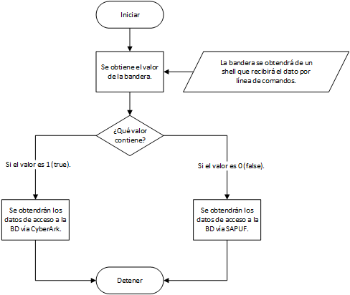

Diagrama 2, Flujo proceso general de la solución Front End C430-001
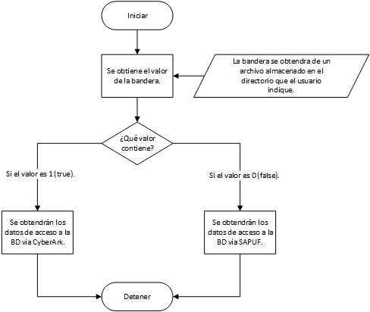

Operating Environment Description
- Application Client Program ejecutado por (varios lenguajes de programación como Java / C / C ++ / .NET C # / COM / CLI) realiza una solicitud de recuperación de contraseña para el servicio CyberArk AIM que se ejecuta localmente en la máquina.
- La aplicación C430-000 recupera la contraseña requerida de CyberArk AIM cada vez que lo requiera la ejecución de un proceso.
- La aplicación C430-001 recupera la contraseña requerida de CyberArk AIM después de la autenticación exitosa de la aplicación.
- La aplicación se conecta al host/aplicación requerida utilizando la contraseña obtenida de CyberArk AIM.

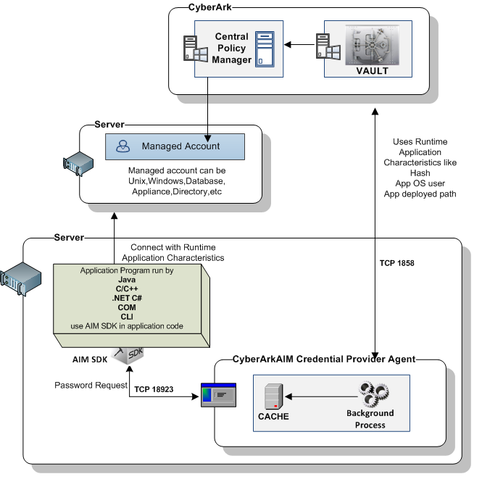
Sistema C430
C430-001
(Front End)
C430-000
(Batch)

Design Alternatives
No Aplica.

Reusable Asset
- Transición de CyberArk y SAPUF.
- Disponibilidad de la infra actual SAPUF para obtener contraseña de FID.

Free Open Source Software (FOSS) (Required)
FOSS Components used/modified: No
FOSS Component Name | CTC ID / Location
No se utilizan componentes FOSS en la atención de este proyecto | No

Process Flow (Required)
Para realizar la autenticación vía Código (C#), se realizará lo siguiente:

- Con “StreamReader()” obtendremos el valor que se utilizará como bandera en la decisión de que proceso elegir para obtener los datos de acceso a la BD (CyberArk o SAPUF).
- Se validará el valor del dato obtenido en el paso 1:
  - Si el valor es 1 (true). – Se elegirá obtener los datos de acceso a la BD vía CyberArk.
    - Se realizara la petición de credenciales utilizando el método “obtenerPassword()” del objeto (clase) que se creerá para la comunicación con el agente de CyberArk, dicho objeto importará el SDK:
    - Mediante el objeto “PSDKPasswordRequest” definiremos los parámetros necesarios para la petición, así como los datos que deseamos recuperar:
      - Database: Nombre de la BD.
      - UserName: Id de usuario.
      - Address: Fuente de datos (server).
      - Content: contraseña.
    - Posteriormente con el método “GetPassword()” del objeto “PasswordSDK” se obtendrán los datos solicitados (proceso de comunicación con el agente de CyberArk).
    - En caso de presentar un error se manejará la excepción (“PSDKRequestFailedOnPasswordChange”).
  - Si el valor es 0 (false). – Se elegirá obtener los datos de acceso a la BD vía SAPUF.
    - El proceso será exactamente como se encuentra actualmente.

Para realizar la autenticación en los procesos batch, se realizará lo siguiente:
- Se creará un archivo (shell) el cual leerá el dato a validar y podrá ser ingresado por el usuario.
- El dato será validado:
  - Si el valor es 1 (true). – Se elegirá obtener los datos de acceso a la BD vía CyberArk.
    - Se creará un archivo (Shell) el cual hará uso del SDK de CyberArk para obtener los datos necesarios para el acceso a la BD.
  - Si el valor es 0 (false). – Se elegirá obtener los datos de acceso a la BD vía SAPUF.
    - El proceso será exactamente como se encuentra actualmente.

System Interfaces (Required)
Es un proyecto de tecnología mandatorio, solo está por reemplazar un componente heredado de seguridad SAPUFpor un nuevo componente CyberArk.

Communication Modifications and External Impacts
El usuario iniciará sesión en la aplicación y de acuerdo al valor previamente configurado su proceso de validación enviará la información requerida a la biblioteca de CyberArk o a través del método actual de SAPUF.

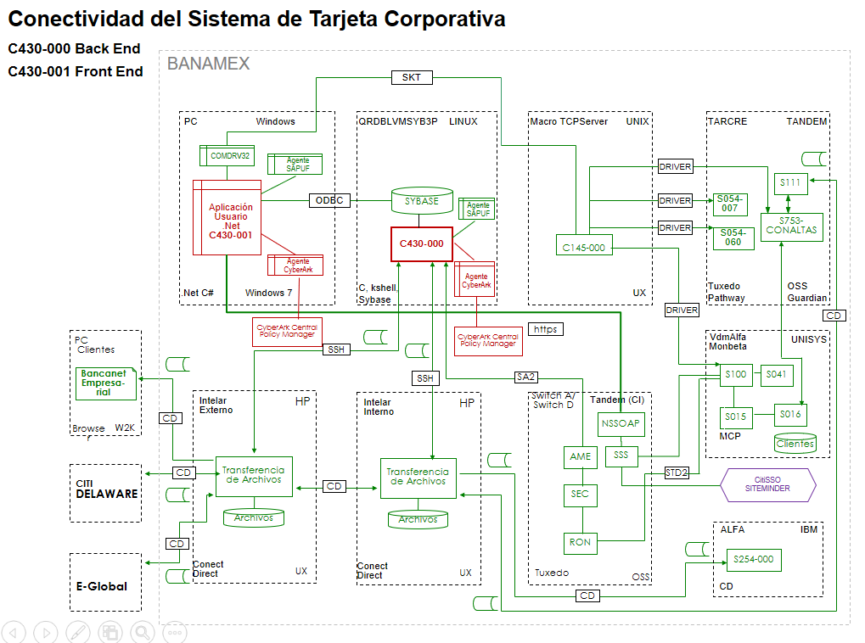

Input Specifications
- Batch C430-000: Los procesos “batch” serán capaces de obtener las credenciales de acceso a la BD mediante la validación de una bandera la cual decidirá qué componente de seguridad utilizar (CyberArk o SAPUF).
- Front End C430-001: El sistema será capaz de obtener las credenciales de acceso a la BD mediante la validación de una bandera la cual decidirá qué proceso utilizar (CyberArk o SAPUF).

Output Specifications
Contar con la recuperación de contraseñas de FIDs en el nuevo componente CyberArk.
En caso de ser necesario continuar con la recuperación de contraseñas mediante el componente actual SAPUF.

UI Design
No Aplica.Es un proyecto de tecnología, solo está por reemplazar un componente heredado de seguridad por un nuevo estándar en Citibanamex.

Physical Data Model (Required)
No Aplica. No se realizaron modificaciones a la Base de Datos, solo se reemplazará un componente heredado de seguridad por un nuevo estándar en Citibanamex que es CyberArk.

Data Persistence

File Specifications
No Aplica. No se realizan modificaciones a Archivos, solo se reemplazará un componente heredado de seguridad por un nuevo estándar en Citibanamex que es CyberArk.

Ver las secciones:
- 1.1.5.1.2 Input Specifications
- 1.1.5.1.3 Output Specifications

Transient File Specifications
No Aplica.Solo se reemplazará un componente heredado de seguridad por un nuevo estándar en Citibanamex que es CyberArk.

Data Conversion (i.e. ETL: Extract, Translate, Load)
No Aplica. No se realizaron modificaciones a la Base de Datos, solo se reemplazará un componente heredado de seguridad por un nuevo estándar en Citibanamex que es CyberArk.

System Security (EERS) (Required)
Sincronizar las contraseñas con la memoria caché local según la configuración de persistencia configurando la política de contraseñas de la cuenta de usuario de la aplicación para cumplir con los estándares de Citibanamex.
La aplicación estará lista para recuperar la contraseña mediante el restablecimiento de está misma.

System Control
No Aplica. Es un proyecto de tecnología, solo está por reemplazar un componente heredado de seguridad por un nuevo estándar en Citibanamex.

System Operations
No Aplica. Es un proyecto de tecnología, solo está por reemplazar un componente heredado de seguridad por un nuevo estándar en Citibanamex.

Additional Design Activities

Programming Languages and Standards
El desarollo se realiza en IDE Visual Studio

Tipo | Selección | Versiones
Aplicativa
Lenguaje de Desarrollo | C# | .NET 4.5
Soporte
Entorno de Desarrollo | Microsoft Visual Studio 2012 | Visual Studio 2012
Sistema Operativo | Windows | 7
Control de Versiones | Bitbucket
Herramienta de Gestión de Pruebas | ALM | N/A
Herramienta de Control de Defectos | ALM | N/A
Complemento de Desarrollo | AdminStudio/Install Shield 2010
Complemento de Desarrollo | Spread for WinForms 7 | V3
Herramienta de Seguridad | Sapuf | 4.0
Base de Datos | Sybase ASE Client | 15.7
Administración | AdmWin | 3.0.9

Design Rules
No aplica por el tipo de Proyecto y no aumentaran vulnerabilidades en el código.

Internet / Intranet Management
Este proyecto no es para internet o intranet

List of Components
- NetPasswordSDK (SDK CyberArk)
- C430-001 (Front)
- C430-000 (Bash)
- CyberArk Central Policy
- Agente CyberArk
- SAPUF

List of Recompiles Required
No aplica por el tipo de componentes y por la forma de distribución del sistema.

Copybook Changes
No Aplica. La aplicacion no es de tipo Mainframe

File Changes
No aplica. Por que es un Proyecto de migración de SAPUF a CyberArk.

Table Changes
No Aplica. El sistema no contempla modificación de tablas.

JCL / PROC / CARD Changes
No Aplica. La aplicación no es de tipo Mainframe

MAP (BMS) Changes
No Aplica. La aplicación no es de tipo Mainframe

SCHEDULING (e.g. COB procedure impacts)
No se modifican procesos actuales con respecto a la implementación actual.

Reports and Error Files Generated
No se modifican procesos actuales con respecto a la implementación actual.

Report Layouts
No se modifican procesos actuales con respecto a la implementación actual.

Letters
No se modifican procesos actuales con respecto a la implementación actual.

Statements
No Aplica.

Data Dictionary
No Aplica.

Sample Maps
No Aplica. La aplicacion no es de tipo Mainframe

Additional Flow Diagrams
Ver la sección:
- 1.1.1.3 Diagrama 1 (Flujo Batch)
- 1.1.1.3 Diagrama 2 (Flujo Front)

References to Make Files
No Aplica.

Glossary

Glossary of Acronyms

Term | Description
FID | ID Funcional
SAPUF | Sistema de Administración de Constraseñas de Usuarios Funcionales

Glossary of Terms

Term | Description
Login | La entrada de información de identificación en un sistema por un usuario para acceder a ese Sistema.
CyberArk | CyberArk es un producto complementario diseñado para proporcionar disponibilidad inmediata a las contraseñas, incluso sin conectividad de red e independiente del rendimiento de la red y admite la implementación de arquitectura distribuida para la gestión de contraseñas de aplicaciones.
SAPUF | Es el sistema de gestión de contraseñas de ID funcional entre las aplicaciones utilizadas en Citibanamex, se basa en la plataforma TANDEM, requiere administración manual y se basa en la nomenclatura heredada sobre las aplicaciones.

Appendix

